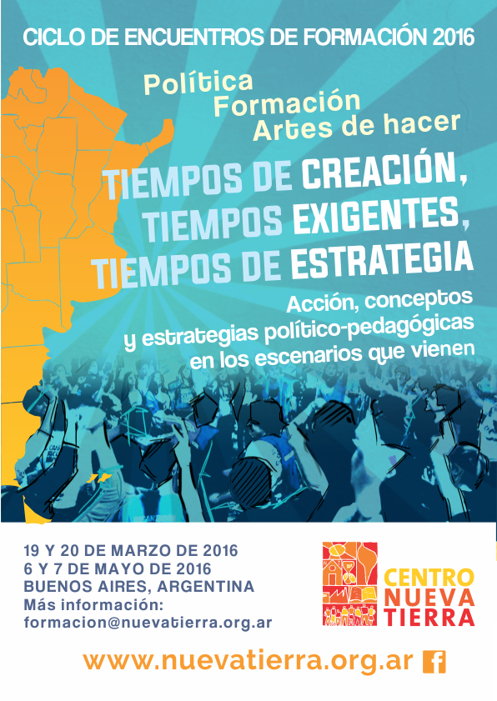

CICLO DE FORMACIÓN POLÍTICO PEDAGÓGICA 2016
Compañeros y compañeras:

Adjunto a este mensaje encontrarán la información referida al CICLO DE FORMACIÓN POLÍTICO PEDAGÓGICA 2016 .

Desde Nueva Tierra queremos aportar al encuentro de la experiencia con unos aprendizajes, desde la perspectiva de una novedad y una apuesta: La de “poner en forma” un conjunto de referentes que puedan especializarse, profundizar sus capacidades en la frontera entre la acción pedagógica y la formación política. O, más precisamente: explicitando y fortaleciendo las dimensiones pedagógicas de toda acción política, de las cuales las que llamamos “formación” son sólo algunas de ellas.
Con las artes de hacer, de dar forma a los espacios, de poner en forma los tiempos, los discursos y las prácticas que les permiten a quienes protagonizan un momento político, ponerlo en palabra y en sentido y –dicho de otro modo– subjetivarlo individual y colectivamente.
Por eso estamos abriendo la convocatoria para involucrarse en un proceso formativo común, para reflexionar juntos y construir un perfil de formadores, de responsables de formación, de dinamizadores de la dimensión pedagógica para los espacios políticos en los escenarios que vienen, en Argentina, América Latina y en el mundo, desde nuestro gran laboratorio en este sur…
Proponemos:
• Dos encuentros presenciales de dos días (con un tercer encuentro posible a partir de la dinámica del proceso)
• Un trayecto a distancia de lectura y debate
• que se plasmen también producciones colectivas;
• con participantes de todo el país y de diversas áreas y procedencias organizativas e institucionales;
• que sea también un proceso de articulación y vinculación de compañeros y espacios
Los dos encuentros previstos, serán en las siguientes fechas:
• Encuentro 1: 19 y 20 de marzo de 2016
• Encuentro 2: 6 y 7 de mayo de 2016

El encuentro inicial tendrá como objetivos la construcción e interpretación de los escenarios políticos actuales (desde las dimensiones económica, social y cultural) con especialistas en esas áreas y un ejercicio de elaboración e interrogación en clave político pedagógica.
Los interesados pueden postularse mediante este formulario web:
http://goo.gl/forms/FFuBWYuf1p
Necesitamos que los que quieran postularse lo hagan pronto!

Esperamos sus noticias pronto, en este verano dificil en el que debemos renovar el compromiso!

Equipo Formacion Politico Pedagogica Centro Nueva Tierra

